**教研组活动记载本**

**（2023-2024学年第一学期）**

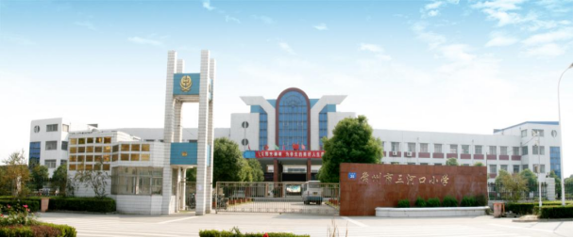

**学 科： 道德与法治**

**年 级： 一—六**

**记载人： 程凤娇**

**常州市三河口小学**

教研组成员

|  |  |  |  |  |  |  |  |
| --- | --- | --- | --- | --- | --- | --- | --- |
| 道德与法治 | 一 | 吴留华2 | 徐群2 | 刘艺文2 | 崔海霞2 | 程凤娇2 | 顾燕2 |
| 二 | 牟丹英2 | 牟丹英2 | 牟利英2 | 牟利英2 | 王晓雨2 | 王晓雨2 |
| 三 | 陈金芝2 | 陈金芝2 | 梅花2 | 承佳梅2 | 顾海燕2 | 顾海燕2 |
| 四 | 姚亚琴2 | 朱新辉2 | 朱新辉2 | 许月娇2 | 陆晓洁2 | 许月娇2 |
| 五 | 陈成2 | 承金梅2 | 丁云燕2 | 丁云燕2 | 承金梅2 | 周洲2 |
|  | 姚亚琴2 | 张瑜2 | 吴月静2 | 何玉琪2 | 承佳梅2 | 吴月静2 |

教研组活动计划

**一、指导思想**

坚持以习近平新时代中国特色社会主义思想为指导，全面贯彻党的教育方针，落实立德树人根本任务，积极践行社会主义核心价值观，遵循科学育人规律，推进育人模式变革，全面提高教育质量，促进学生全面而有个性的发展，为培育时代新人奠基,以《道德与法治课程标准》为指导，根据区教研室的工作部署与具体要求，结合学校的实际情况，落实道德与法治学科的各项常规工作。以社会主义核心价值观引领学科建设,希望通过教研活动提升教师的专业素养与学科认同感，提高道德与法治学科教学的质量。

二、主要目标

1.严格按照区教学管理规范，认真落实上好常态课，依法执教，按照要求完成课程计划，提升学科教师的课程意识。

2.深化教师对于道德与法治学科的理解，学习先进、有效的教学方法，改变传统课堂中“重说理轻体验”的诟病，将学习活动设计作为课堂转型的切入点开展课堂实践研究，提高本学科教学质量。

3.改革传统的教研模式,打造积极上进的各年级主力团队,促进青年道德与法治教师的专业成长。

4.改善学生的学习方式，培育儿童的生活智慧，培养具有良好道德品质、热爱生活、乐于探究的儿童。

**三、具体措施**

1.落实好学科培训，深化课程理念。教研组加强对学习内容的规划，精心安排系列学习内容。组织针对性的学科培训，使每位教师理解和掌握课程的基本理念、性质、特点、目标、内容、原则等。针对道德与法治教材修订的实际，科学设计学科过程性研修方案，采取多种方式引导教师加深对课程标准和教材有关内容的理解，提升教师开发教材及课程资源的能力。

1. 加强教研组建设。稳定兼职教师队伍，在每个年级确定一位负责人作为学科骨干，组建好校级教研组，提高教师业务水平。定期开展集体备课、相互听课、教学研讨等活动，努力提高学科组建设能力。规范备课要求，同时校级教研组重视并检查《小学道德与法治》部编教材、《青少年法治教育大纲》、《习读本》的课程落实。
2. 组织教师积极参与市、区级的教研活动，做好学科精神的上传下达。组织教师研读教材，通过集体备课、讲座的形式来提升解读教材的能力。促进教师主动学习相关专业知识，灵活地从学生生活中选取教学的资源，学习对教材进行恰当的增删和重构，以学生为主体，打造生活化的道德与法治课堂。

3.践行校本教研的“六位一体”模式，努力打造“真情境、真问题、真情感、真体验、真改变”的五真课堂，倡导“在真情实感中明理，上讲真话、入人心的道法课”、“在体验中导行，做有效果、生活化的德育”，使主题研究深入，逐步形成系列。每月打磨一节高质量的汇报课，然后进行校级汇报，并开展跨学科教研活动,以此提高教研的参与度，提升教研的实效性。积极组织参加各级论文评选活动。开展论文专题研讨活动，争取在论文评比及发表中有突破。

**四、活动安排**

九月份

1.制定教研组工作计划。

2.明确备课要求。

3.制定各自年级的教学进度。

4.公开课申报。

5.组织参与常州市法治教育实践优秀案例评选活动

十月份

1.组织学习优质课，组织教师参加区道法培训活动

2.开展沙龙：如何让每一位思政教师的课堂活起来

3.开展校道法教研活动（一年级）

十一月份

1. 组织年轻教师参加区道德与法治培训活动。
2. 开展校道法教研活动
3. 尝试开展跨学科综合性实践：“关心为核”的社会大课堂实践（一校一特色）

十二月份

1.组织教师参加常州市“关心为核”的区域思政课一体化项目实践阶段成果发布培训。

2.开展校道法教研活动

一月份

学期工作总结

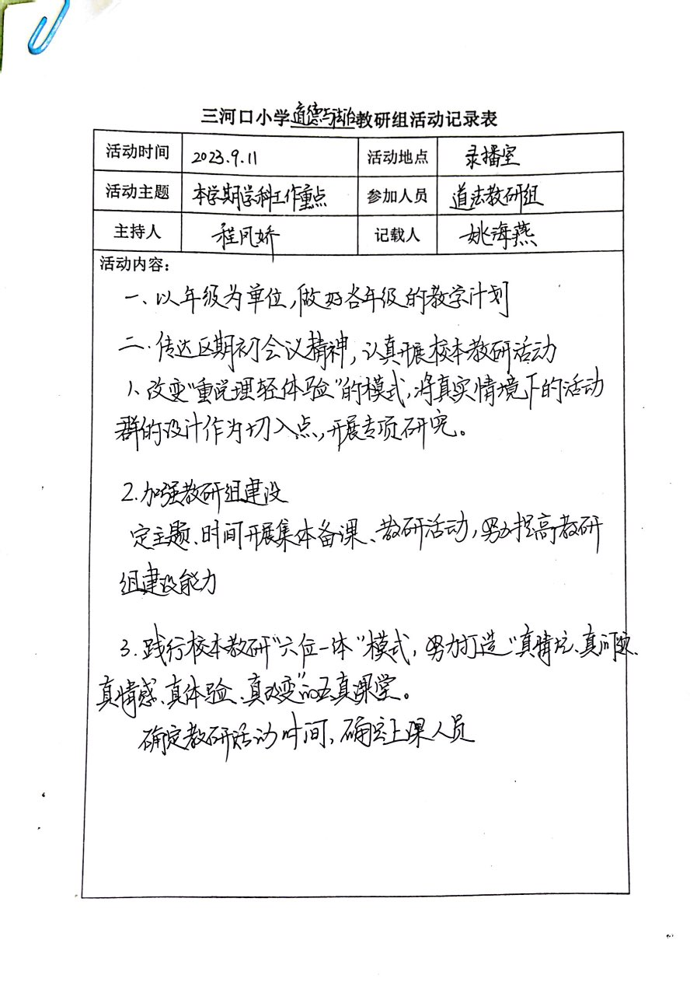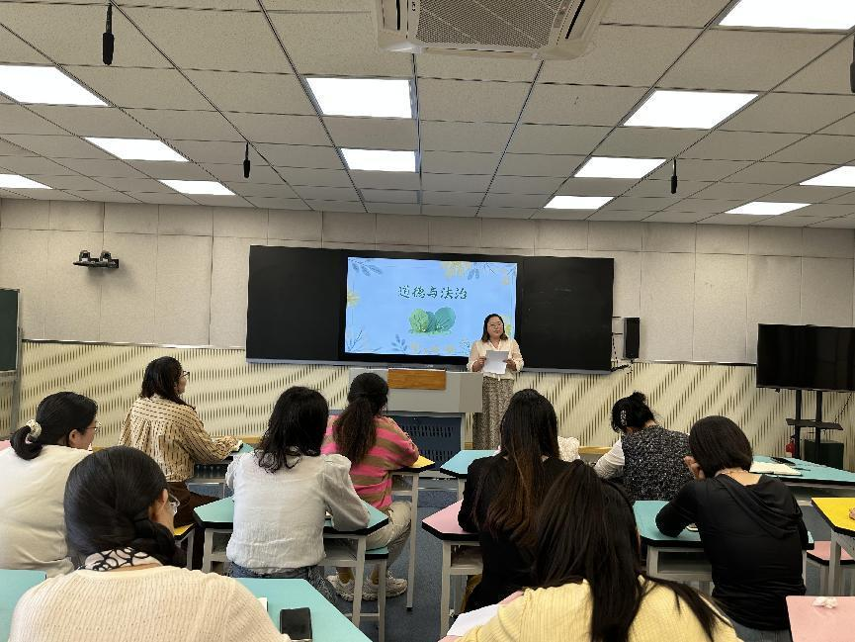

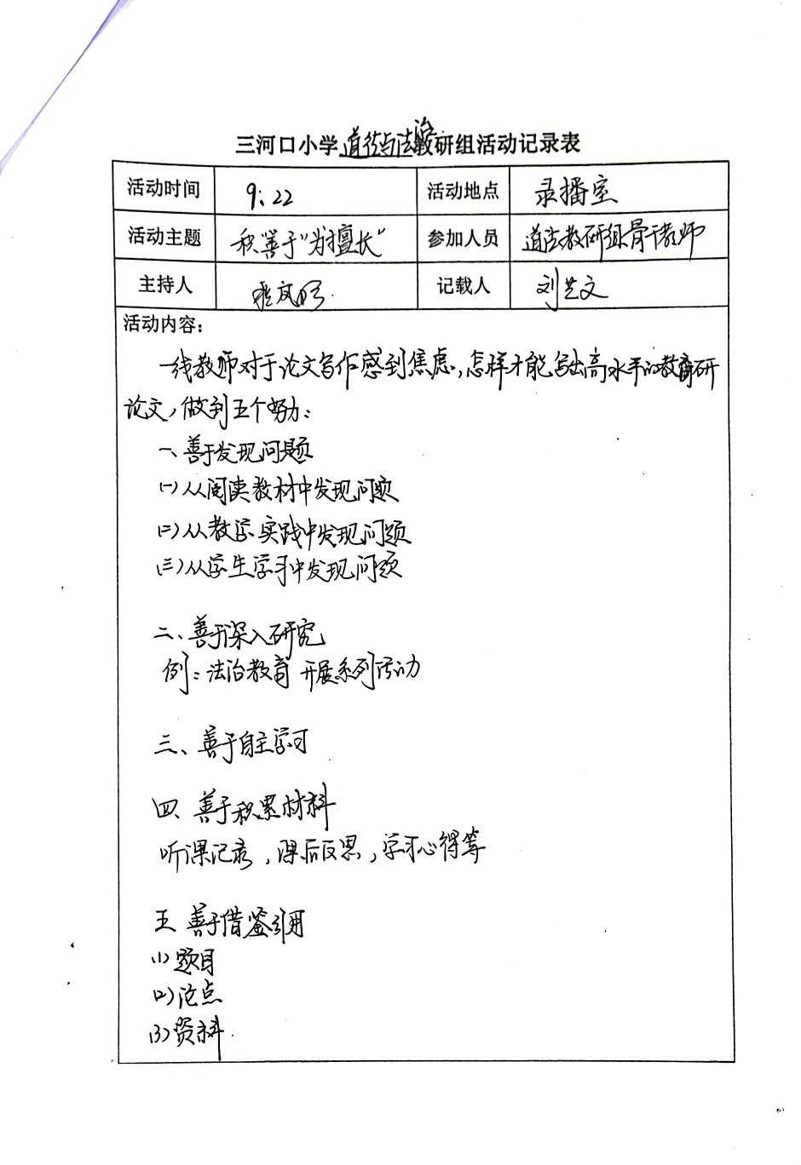

积“善于”为“擅长”

随着课程改革的实施，各级教育行政部门越来越重视教师的专业发展与个人成长，尤其注重教师撰写教研论文的能力，这对提高教师的学科教学素养无疑起到了积极的促进作用。但现实却不尽如人意，当前许多一线教师对论文写作感到焦虑，将其视为一个痛苦的过程。通过访谈与调查，综合研判分析发现，绝大多数教师的书面表达和写作能力并没有什么问题，之所以觉得论文难写，除了工作量大、没有时间去写外，“无啥可写”才是许多教师写不出论文的主要原因。

  那么，怎样才能做到有啥可写?如何写出高质量的教研论文呢?我认为，要解决这个问题，关键在于我们的教师在平时的教学工作中努力做到五个“善于”，从而积小成为大成，逐渐变得“擅长”。

**一、善于发现问题**

  爱因斯坦曾经说过：“提出一个问题往往比解决一个问题更重要。”而要提出问题，问题的发现是关键。事实上，写文章的关键在于选题，选题的过程实际上就是发现问题的过程。发现了问题再去寻求解决的方法和途径，并将这个过程整理起来写到纸上就成了文章。

  那么，从哪里去发现问题呢?

**（一）从阅读教材中发现问题**

  教科书是教师必读，也是最好的读物。要使自己的阅读有所发现，有所收获，就必须做到咀嚼反刍，再三玩味，反复推敲，从中发现一些值得深思的问题。

  例如，我们在阅读部编版《道德与法治》六上《我们受特殊保护》一课内容时，就会发现这节课从74到77页，教材文本内容是非常多的，尤其又是“法治教育”主题，如何构建有趣的教学情境，运用生动、多样的教学方式，把法律条文和法治观念与意识镌刻进学生的头脑和心灵，这对我们一线教师来说，是很值得钻研的问题。在此基础上，结合“知识窗”“活动园”这两大教材内容，我们就可以围绕德法教学中“知行合一”理念下如何优化活动体验的问题进行思索与研讨，从而探索如何真正实现“生本课堂”“深度学习”的道德素养培养与发展。

   看，这就是我们在阅读新教材过程中发现和提出的问题，也就为我们的论文写作开启了思路和方向。

**（二）从教学实践中发现问题**

   对于教师来说，上课和听课是最普通，也是最重要的教学实践。在教学实践中，我们教师要有一颗敏锐的心，善于去发现问题，不断追求教学实践的真实性和有效性。

   道德学习需要“知行合一”，培养学生的道德素养课内外实践活动必不可少，为了更好地开展活动，增强学生的活动体验，许多老师在创新活动形式和PPT上大做文章。例如，教学二年级上册《我是一张纸》时，教师结合“环保”主题设计了一堂活动性德法课：设计身份证，现场知识竞答，现场采访链接，“变废为宝时装秀”……活动设计新颖巧妙，但效果并不理想。针对二年级学生，自控力和理解力都不是很理想，活动中状况百出，教师因无法控制场面，变得焦躁不安。因此，在教学实践中，我们立即发现了实践活动过于追求丰富、新颖，却脱离学生实际，偏离教学目标，这样的课堂教学实效性就会变低，从而我们就能围绕学生实际如何提高实践活动与课堂教学的适配度、有效性进一步思索，论文的写作方向也就明了了。

  要发现这些教学中的问题，就需要我们具有一颗常带着“?”的心，并能深入学习、思考、践行下去，通过理论联系实际，文章自然水到渠成。

**（三）从学生学习中发现问题**

  学生在学习过程中犯错是最寻常不过的事，然而，通过对学生学习中出现错误的原因进行调查、分析，就会发现一些值得学科教师思考、研究的问题，如果在思考、研究的基础上再提出一些切实有效的预防措施，那就变成了一件不寻常的事。

  例如，同样在上二年级上册《可敬的家乡人》一课时，老师布置学生进行课前小组调查，通过与家长的访谈或参观常州三杰去了解家乡的名人名事，结果课上各组学生就拿着课前搜集的图片、资料，上台交流汇报，然后发现孩子们的课前调查几乎都是家长包办的，都是从网上摘抄的资料，又多又杂，生僻字很多，有的学生根本读也读不通顺、读不完。这样的前置性学习显然是低效的，那学生出现这样的问题，我们教师就要思考如何根据学生的年龄和认知特点，更精细、有效地设计前置性学习，让学生能真正做到对道德学习的落实和深入，并且又能有效地实现家长或社会资源的指导和生成。你看，关于道德教育前置性学习的问题是不是又跃然纸上了！

  俗话说：“处处留心皆学问”。只要我们做一个有心人，时刻关注身边的教育教学实践，通过自己的细心观察，就会有发现不完的问题和写不完的题目。

**二、善于深入研究**

  从看似平常的教学事件中看到别人未能看到的内在联系，这是观察思考的结果，也是研究的开始。无论研究什么问题，关键在于能否深入进去。对一件事物研究得越深入，发现的问题和带来的思考就会越多，你写出的文章就会越深刻。

  例如，在展开六年级上册法治教育专册教学时，我们就在思考如何让法治教育镌刻进学生的心灵，于是开展了“行走的法治教育”主题式系列活动。首先是“宪法宣传周”活动，通过“法律知识竞赛”“法制副校长讲座”“法律顾问法律宣讲”“家长宣法课堂”等活动，引导每一位学生学法、知法。接着开展“法律护我行”活动，通过“参观派出所、法院”“开设模拟法庭”“我做交通小协警”等活动引导学生进一步守法、用法。最后在“我与政协委员、人大代表的对话空间”的活动中，学生们还围绕“为儿童创造权益”的议案，提出问题和表达个人见解，并当场提交了精心准备的微议案。基于此，我们就撰写了一篇项目报告“德法学科的‘境脉课堂’建构——‘行走的法治教育’案例解说”。

  课程改革的实施，促使教师的角色由传授型向研究型转变。教师身处教育教学第一线，掌握着很多第一手的研究素材，有着搞教育教学研究的巨大潜力。只要我们增强研究意识，把自己的课堂、班级当成自己的“实验室”,以研究者的身份进行课堂教学实践，全身心地投人到自己的每一个研究中去，勇于探索，敢于实验，就能实现由经验型向研究型的转变，此时写文章自然得心应手。

**三、善于自主学习**

  要成为一名研究型的教师，首先要做一名学习型的教师。以前说：“要给学生一杯水，教师要有一桶水”。现在又说：“一桶水不够了，教师要有一条常流常新的河。”不管是一桶水还是一条河，都要求我们的教师要通过不断地学习来充实和更新自己的知识，特别是在当今课程改革的大潮中，只有不断学习教育改革的理论，努力提高自己的教育理论素养，才能走出实践的困惑和迷茫。

  当然，教师的学习内容是多方面的，除了有关课程改革的理论外，还应包括教育学、心理学研究发展的最新成果，新的学科专业知识，适应新课程改革的教学技能及信息技术等等。学习途径也是多种多样 的，有条件的可以直接向专家、名师请教，平时的工作中，同行中的优秀教师也是自己学习的对象。通过学习，取人之长，补己之短。这里要特别指出的是，一定要重视对教育教学理论的学习。教学实践需要理论的指导，写论文也是如此。理论是论文的灵魂所在，没有了理论，论文就没有了分量，缺少了力度。在这里，我们名师工作室在暑期推荐大家阅读了《义务教育课程标准（2022年版）课例式解读  道德与法治》一书，相信大家都已认真阅读过，书中的上篇对我们德法课的课程标准进行了解读，下篇则利用典型课例进行解析。其中很多课例我们认真学习后，都能寻找到与自己教育研究共鸣之处或点拨之处，这些都可以成为我们论文写作的主题。

  同时，《教育学》《心理学》《教学法》被师范院校的学生称为“老三篇”,是最能体现师范教育特点的“专业课"。经过多年的教学生活以后，再翻开《教育学》和《心理学》,我们会发现：原来，我们在实践中积累的属于自己的“教育学”知识，与学校中学过的某些理论是完全能够进行对接的。因此，我们不妨重新拾起这些专业理论知识，用它们来思索、实践教育教学，那么，我们的课堂教学、论文写作水平也会提高得更快。

**四、善于积累素材**

  说到写作，有不少教师把它看作是一种负担，当成一件苦差。其实，撰写论文原本就不是一蹴而就的事，它需要平时点点滴滴的积累。

  作为一名教师，只要你认认真真、踏踏实实地做好教学工作，5年、10年，或者更长的时间，你必然会有或多或少的体会、感悟和经验。这些体会、感悟和经验是你撰写论文所必需的原始素材，也是自己成和进步过程中一笔十分珍贵的财富。为了不让这些财富无声无息地丢失，坚持记教学日记是最有效的方法。每天晚上，让自己慢慢地平静下来，把一天经历的事情重新梳理一下，对教学中的一些有效做法或是遇到的难题、产生的困惑等进行重新思考并记录下来，也许有时只是短短的几笔，然而，天长日久，日积月累，若干年以后就可能为你撰写教学论文提供丰富而真实的事实和依据。

  当然，论文素材的积累是多方面的，如听课记录、课后反思、学习心得等都是论文写作的好素材，看书、读报、交谈、观摩则是获取写作素材的重要途径。有时候，头脑中会突然冒出个什么想法，或发现一个很有价值的问题，或有个你长期解决不了而突然找到了的灵感。此时，你最好能马上把它记下来，也许你写作的成功就来自那瞬间的灵感闪现。

**五、善于借鉴引用**

  俗话说：“他山之石，可以攻玉”。其实，借鉴不仅可以用在学科教学中，同样也可以用在论文的写作中。

**（一）题目的借鉴。**有时候写好文章以后，再回过头来看一下文章的题目，总觉得比较平淡，缺乏新意。也许一时半会儿想不出合适的题目，这时，你不妨翻一些书籍、杂志，或许就有你满意的题目可以借鉴。

**（二）论点的引用。**写文章是一个反复琢磨和推敲的过程。一开始，你会觉得编写的提纲以及拟定的论点比较全面、正确，随着研究和写作的深入，你可能会感到自己原先的提纲不是那么全面，论点也有偏差，有一种“山穷水尽疑无路”的感觉。这时候，你同样应该向书籍、杂志学习，看看同行老师们有哪些观点可以予以借鉴和引用。

**（三）资料的参考。**虽然写论文所用的资料一般是自己平时亲身实践和积累得来的，但是，为了论证自己的某个(些)观点，借用他人已有的研究成果，如实验数据、图片、结论等都是允许和必要的。当然，在文章的结尾处应注明参考文献的名称。

  论文写作过程中可以借鉴的方面还有很多，如文章的写作风格和技巧等。但是，可以引用、参考不等于允许抄袭。只有经过自己的思考，具有独特见解的论文才是最有价值的。

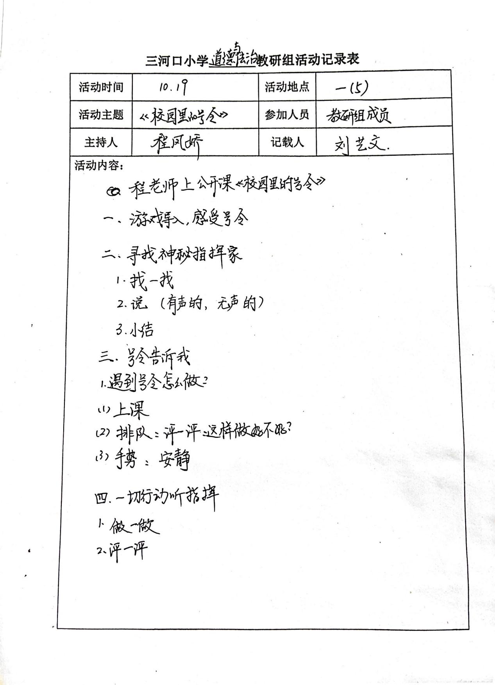

**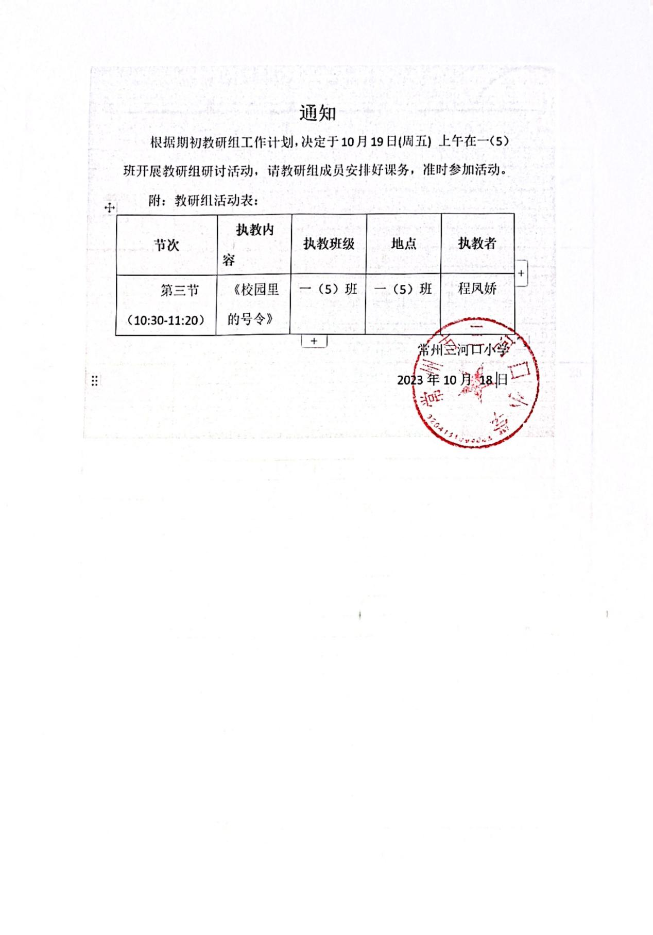**

**《校园里的号令》**

教学目标：

1. 熟悉不同铃声的不同含义并能根据铃声、广播、哨声等提示积极参与学校生活。

初步感受遵守学校生活的规则与纪律的重要性，并学会遵守学校作息时间。

3、了解紧急号令，并掌握火灾逃生的基本方法。

教学重点：

熟悉不同铃声的不同含义并能根据铃声、广播、哨声等提示参与学校生活。

教学过程：

一、游戏导入，感受号令。

1.今天呀，老师给大家带来了一件礼物！你们看！（课件上出示班级里学生上课，升旗，课间活动的照片）

 师：拍的都是你们呀,唉,你们在干什么呢？

生1：在升旗。

师：多精神！接着往下看？

 生2：在上课。

师：多认真！这是？

 生3：在课间活动。

师：多开心！

师：你们怎么知道什么时候该做什么呢？

【预设1】生1：铃声。

【预设2】师：不知道了吧！原来有个神秘的指挥家在指挥大家呢！

2.铃声就是我们的指挥家呀。在我们的校园里还有很多这样的指挥家，它们会发出不同的号令。今天这节课，我们就玩一个校园号令大闯关的游戏，好吗？

3.看，这就是号令闯关路线图。我们的位置在这儿。要闯关呀，可得有个小口号，跟老师来， “走走，走走走，我们小手牵小手，走走，走走走，一起去闯关。”会了吗？准备开始了，预备——起（音乐响起）“走走走，走走走······”

**二、寻找神秘指挥家**

1、过渡：现在我们来到了学校的尚美楼，诶，这有一块告示牌。我们去看看告示牌上都写着什么？（点击课件出示： 找）找什么呢？

（课件出示字幕及配音：找：指挥家在哪里 字幕： 小小指挥家，威力非常大。只要它说话，我们都听它。大家找一找，藏在哪里呀？）

师：哦，原来是要我们寻找校园里神秘的指挥家呀！（指着图片课件出示校园生活图）你能找到它们吗？

（上、下课铃声、体育老师的口哨、大课间集合号、眼保健操铃、这些素材都配上相关图片）（每幅图要2——3个学生说）

2、师：（指着大屏幕）校园里这些指挥家都是有声音的，还有一些指令不会发出声音，但我们也得听它的话，你能找出来吗？

（学校大厅里禁止吸烟的图标、上下楼梯的安全图标、两个脚板印的图标、老师上课的手势）（每幅图要2-3个学生说）

上下楼梯的安全图标：你在哪里看过这个指挥家？在我们的校园里呀，还有很多这样的图标，他们就是一种无声的指挥家。

楼梯上这样的图案也是一种指挥家

老师手势也是一种指挥家，你看，程老师就特别喜欢做出这样的动作。

1. 小结：我们找到了很多的指挥家，他们有的可以发出声音，还有的是不能发出声音的，它们都是一种号令，就是一种规则。校园里规则无处不在啊！

**三、号令告诉我**

过渡：那我们继续闯关，来，加油（做加油的动作）。音乐响起来，出发了：“走走走，走走走”现在我们来到了崇德楼，这也有一块告示牌。（点击课件听：）说什么呢？（点击课件  说：号令告诉我  配上字幕：号令号令真奇妙，小朋友们找到它，我们一起说一说，遇到它该怎么办？）

 师：原来这一关，是要我们说一说，遇到这些号令该怎么做。瞧，每个数字后面都藏着一个秘密任务。

1号

1. 仔细听，这是什么铃声？它告诉我们什么？
2. 下课了，我们要做哪些事？
3. 短短的下课十分钟，我们要做这么事情呀？你能给这些事情排排序吗？

小结：我发现了，大家都把重要的、紧急的事情排前面先做，例如准备下节课的学习用品、喝水、上厕所，同时还可以适当地休息和活动，放松放松，以便下节课能精神饱满地学习呀。看来只要听从口令，合理安排，便能拥有丰富愉快地课间十分钟呀！

2号

1. 请仔细听，这是什么铃声？它告诉我们什么？
2. 评价：说得好，上课了，要做好各种准备，老师还特意编了一首儿歌呢：（点击出示：叮铃铃上课了，快进教室坐坐好，书本文具放整齐，老师夸我做得好）来读读。

3号

 请仔细听，这是什么铃声？它告诉我们什么？请你评一评，他们这样做对吗？ 做操号令已经响起了，孩子们却根本没有听，你觉得这有什么不好的呢？

哦，不听号令的话，让我们的大课间变得乱糟糟的，这样不仅浪费了很多时间，还影响班级的进场。

那如果听了号令的话，我们的大课间又有什么不一样呢？快来看看高年级的大哥哥大姐姐们是怎么做的？

视频——你又看到了什么呢？

听了它的话，我们可以更加迅速、整齐、也更精神了！

1. 请你说一说老师发出的这些号令是什么意思？  点击课件出示老师的手势：集合、安静、睡好

小结：孩子们，这一关，我们也闯完了，说说号令的含义，都难不倒你们，那我们继续前进，音乐响起来。口号“走走······”

**四、一切行动听指挥**

过渡：我们来到了哪里呀？（生答：银杏树下），走，去看看，告示牌上有什么？（点击课件出示 做）做什么呢?听。（点击课件出示：做  一切行动听指挥  字幕及配音：号令号令很重要，我们都要遵守它，小朋友们试一试，怎样做到快又好。）

1、师：哦，原来这一关是要考我们能不能又快又好地执行号令呀！咱们试试啊。

（1）来仔细听 点击课件出示完整上课铃声 请组长检查。请你评一评

（2）接着听  点击播放踏步号令，听到这个铃声，你们都是怎么做的呢？

评价：老师觉得你们真了不起呀！你看，动作做得快、静、齐。这是我们学校室内课间操的集合号令。 这一长串的号令，大家都能又快又好地完成，真是一切行动听指挥。让我们用掌声表扬下自己。

（师作安静的手势，全班扫视一轮）

 (3)仔细听，该怎么做呢？

点击课件播放  一小段眼保健操音乐 (到第一节）

评价：刚才老师看到眼保健操的音乐一响起来，很多小朋友都开始认真地做操了。这样的号令，是不是让我们的眼睛舒服很多了。

1. 接着听  这就是体育老师的小法宝——哨子,今天啊,老师不仅带来了这个小法宝,还从体育张老师那边学了一招呢，我来考考你们，看看你们是不是真的听懂了它的号令，有信心迎接挑战吗？请大家认真听，我要发出号令了哟！

一二一——（学生的反应）评价：我们班的孩子完成指令非常准确、迅速。

过渡：刚才的这些指令都是先仔细听，后想，再做，大家都完成得好极了。竖起大拇指。

小结：孩子们，这一关我们又闯完了。真了不起，祝贺你们。

 五、升华主题

1、 孩子们，校园里的号令就是校园里的各种规则。这些号令，看上去虽很普通，却非常地重要。有了这些号令的指挥，我们的校园就能井然有序。（播放学校视频）

2、 小结：有了这些号令的约束，我们才能享受到安全、有序、健康的校园生活。

六、下课。 点击下课铃响起。

过渡：孩子们，又一个号令响起了了，今天这节课我们就上到这里，（亲切地说）下课了，学生回答：老师您辛苦了，谢谢老师。学生坐下收拾课本。

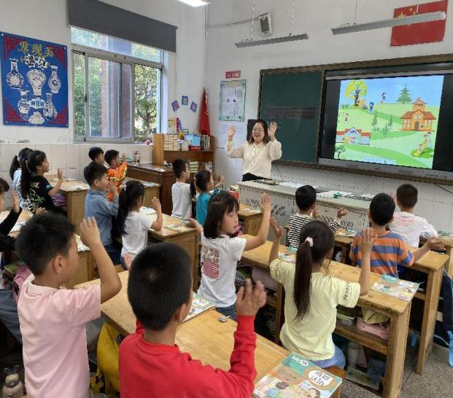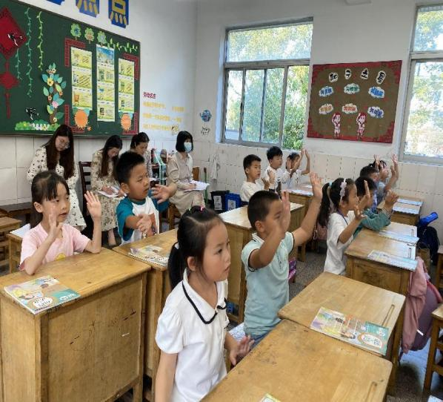

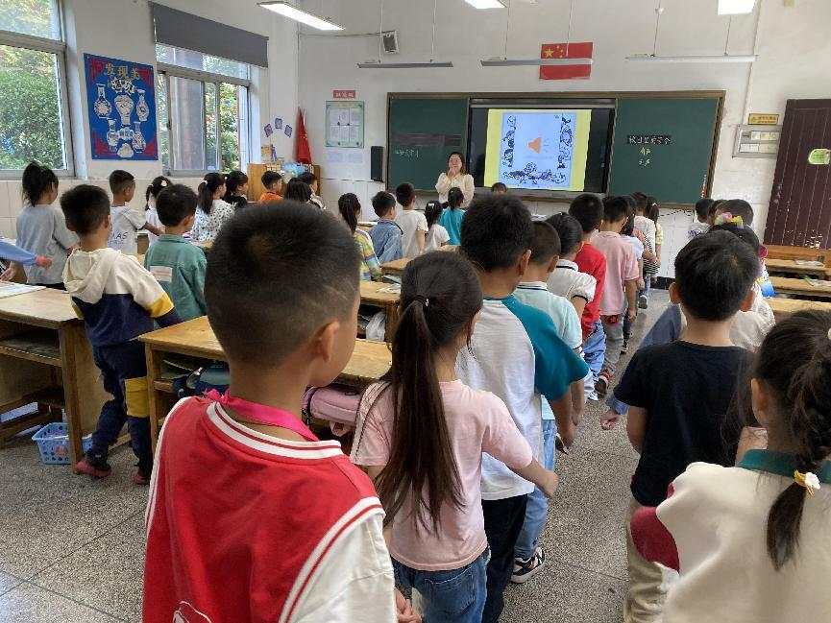

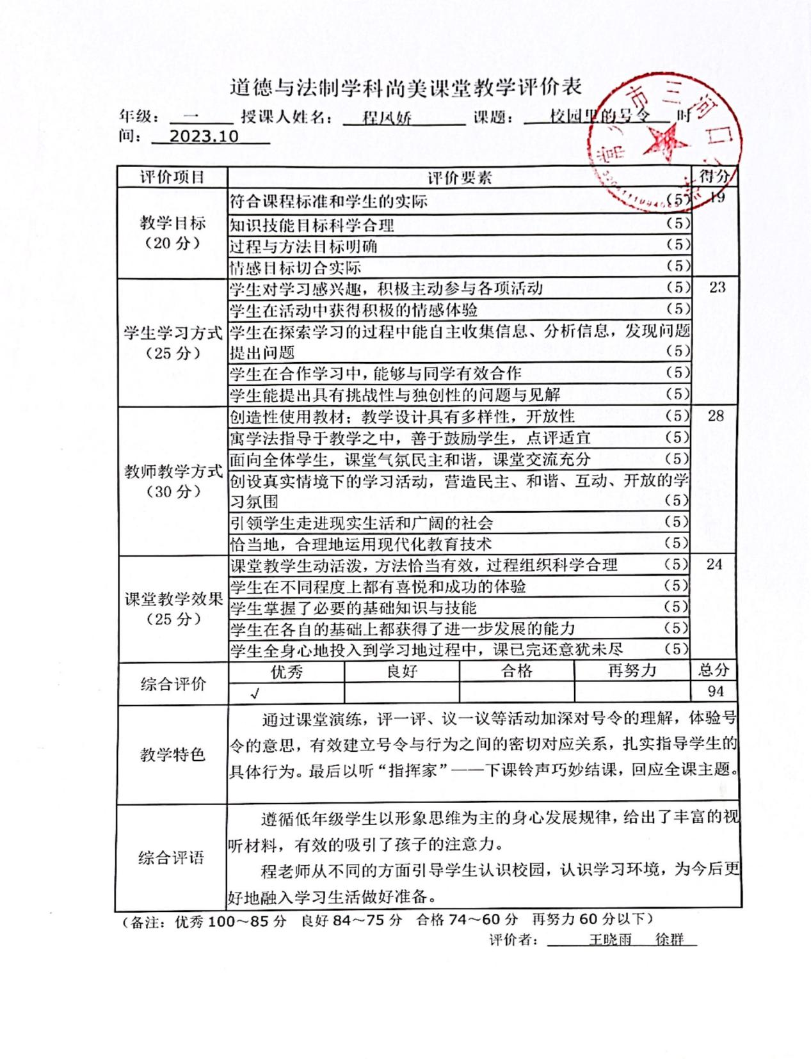

评课：程老师执教的《校园里的号令》这节课，给我最大的感受就是：遵循低年级学生以形象思维为主的身心发展规律，给出了丰富的视听材料，有效的吸引了孩子的注意力。程老师从不同的方面引导学生认识校园，认识学习环境，为今后更好地融入学习生活做好准备。在教学过程中，程老师重感知、重情感、重情境、重体验，她利用丰富的校园图片、生动的视频帮助学生认识校园，并教育学生热爱校园。为了更好地认识号令，她利用多媒体将校园的各种声音搬到课堂上，将课堂资源和课外资源有效整合，值得大家学习。

一年级新生初入校园，学到这一课时已经有了一段时间的校园生活体验，每天都能接触到上下课铃声、广播操等常规铃声，但对于校园号令的重要性并没有深刻的体会；对这些号令的要求，更多的是按照老师的指令或者模仿大哥哥大姐姐的做法去做，缺乏系统的、明晰的认识；缺乏一定的规则意识。程老师根据一年级学生的学情以及性格特点，在教学设计中，以“校园号令大闯关”游戏活动作为这一节课的主线，每个教学环节层层深入、步步递进。整节课营造了一种游戏氛围，让学生沉浸其中，体验游戏的快乐，在游戏中体验规则的重要性以及号令的作用。通过课堂演练，评一评、议一议等活动加深对号令的理解，体验号令的意思，有效建立号令与行为之间的密切对应关系，扎实指导学生的具体行为。最后以听“指挥家”——下课铃声巧妙结课，回应全课主题。

王晓雨

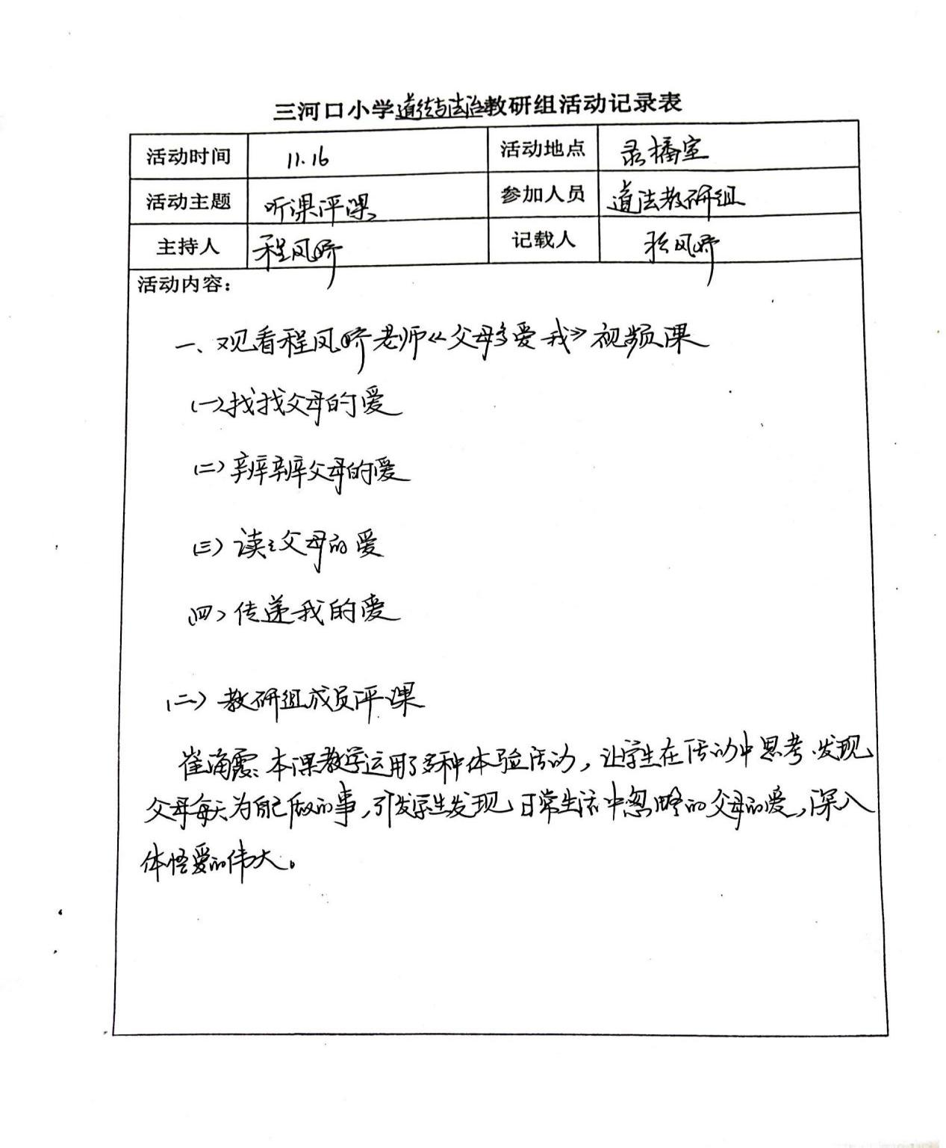

|  |  |  |
| --- | --- | --- |
| 父母多爱我 | | |
| **教学目标：**  1.情感态度价值观：学会留心体会父母默默的、无处不在的爱，感受父母之爱的伟大。  2.能力与方法：对于一些父母让自己不能理解的行为，能体会背后的爱，学会用合适的方法与父母进行沟通。 | | |
| **教材分析：**  《父母多爱我》选自《道德与法治》三年级上册第四单元“家是最温暖的地方”。这一单元，引导学生感受并理解父母的爱，进一步了解父母并能用行动表达自己的爱，进而感受家的温暖。本课分为两部分，感受“父母默默爱”和“多一些理解”，两者相互依存，相互促进。 | | |
| **学生分析：**  进入三年级，学生自主意识显著提升，对事物有自己的独特看法，但由于生活阅历的缺乏以及常常以自我为中心思考问题，对事物的看法并不全面。学生与父母的主动沟通逐渐减少，会出现一些亲子矛盾。对于一些父母让自己不能理解的行为，没有深入体会背后父母的爱，也不太会主动沟通，积极解决矛盾。 | | |
| **教学重难点及对策：**   1. 教学重点：学会留心体会父母默默的、无处不在的爱，感受父母之爱的伟大。 2. 教学难点：对于一些父母让自己不能理解的行为，能体会背后的爱，能够用合适的方法与父母进行沟通。 3. 教学对策：关注生活、强化体验，找一找日常生活中忽略的父母的爱，阅读父母写给自己的信，以此突破重难点。 | | |
| **教师活动** | **学生活动** | **教学意图** |
| **谈话导入（3分钟）**  （1）视频展示全家福，勾起美好回忆。  （2）你眼中的爸爸妈妈是怎样的呢？  （3）每个同学眼中的父母都不太一样。其实，父母就像大树，需要我们轻轻走近，用心发现。（板画“树”）今天我们一起来学习“父母多爱我”。（板书课题） | ▲说说“我”眼中的父母。 | 谈话导入，引导学生自由说出心目中父母的形象，真实呈现问题，引出课题。 |
| 1. **找找父母的爱** 2. **发现爱**   父母的爱会和我们捉迷藏，你能找到它吗？  **默默的爱**  （1)请大家摸摸自己的头发，看看自己的衣服和鞋袜，翻翻自己的书包，找一找父母的爱都藏在哪里呢？  小结：父母为我们做的每一件看似普通的事，里面都藏着对我们的爱。父母的爱默默的，不易察觉。**（板贴树叶：默默的爱）**  **无处不在的爱**  (2)闭上眼睛，用心想一想，每天从早晨起床，到晚上入睡，父母的爱又在哪些画面中？  小结：父母的爱无处不在，只要我们多多留心，就能体会得到。**（板贴树叶：无处不在的爱）**  **无私的爱**   1. 从小到大，父母爱你的感人故事肯定不少，轻轻地和你的同桌说一说吧。谁愿意分享你的故事？   小结：一件件小事仿佛历历在目，父母从不求我们回报些什么，这就是无私的爱。**（板贴树叶：无私的爱）**  **2.感受爱**  瞧，树上贴上了这么多叶子，那都是平常被我们忽略的父母的一种爱呀，你还感受到了父母怎样的爱呢？请你上来贴一贴。  小结：我们在这份爱里慢慢长大，让我们把这份爱牢牢地记在心里。 | ▲观察此时此刻的自己，寻找父母的爱。  ▲回想自己一天的生活，寻找父母爱的画面。  ▲分享从小到大父母爱自己的感人故事。  ▲分享自己对父母爱的感悟。 | 思考父母每天为自己的做的事，引导学生发现日常生活中忽略的父母的爱。在交流父母让自己感动的故事中，深入体悟父母爱的伟大，为后面对父母多一些理解奠定感情基础。 |
| 1. **辨辨父母的爱**   **1.隔空对话，呈现矛盾**  “一年一年时间飞跑 小小少年在长高 随着年龄由小变大 他的烦恼增加了。”   1. 小小少年们，你们在爱心树下慢慢长大，可是渐渐地，这棵“爱”的树下却有了一些不和谐的声音，我们来听一听明明的心里话。（播放绘本《明明的心事》）（**板贴哭脸**） 2. 你有没有这样的烦恼呢？   小结：是啊，父母如此爱我们的，可他们也有一些行为和做法让我们不能理解。  **2.聚焦矛盾，辨析思考**  （1）我们不禁感到疑惑：明明的妈妈大声吼，会乱丢他的东西，这样的行为背后有爱吗？  （2）父母这些让你不喜欢，觉得很委屈的行为背后有“爱”吗？  （3）小结：父母确实有一些行为做的不够好，但是在很多我们看似不理解的行为背后，也可能包含着对我们的爱，这爱里有担心，有期望。 | ▲看绘本故事，了解明明的心事。  ▲交流在与父母相处过程中，自己的烦恼。将烦恼的哭脸贴在黑板上。  ▲聚焦明明妈妈的行为，辨析背后是否有爱  ▲辨析讨论父母让自己不理解的行为背后是否有爱。  ▲解读父母的爱后，上前把哭脸翻过来，变成爱心，体会在这些行为的背后也可能有爱。 | 聚焦真实矛盾，引导学生思考与父母相处中对父母让自己不理解的行为。在辨析中感受父母不理解的行为背后依然藏着爱。 |
| 1. **读读父母的爱**   **1.听心里话**  （1）（播放视频）我们来听听明明妈妈的心声。  **2.读书信**  （1）孩子们，你们心里对自己的爸爸妈妈都有“不理解”和“心里的委屈”。小信鸽给大家都送来了爸爸妈妈给你们写的信，轻轻拆开，静静地读一读。  （2）读完书信，你有怎样的感受，谁愿意分享？  **3.小结**  父母深爱着我们，他们的爱包含在每一件为你做的小事里，也藏在严厉的眼神里，批评的话语里，我们要多一份理解。（板书：多理解） | ▲倾听明明妈妈的心声，了解父母的想法。  ▲阅读父母写给自己的书信并交流感受。 | 在阅读父母的信中进行情感共鸣，引导学生进行换位思考，多理解父母。 |
| 1. **传递我的爱（10分钟）**   **1.小剧场：学会沟通**  （1）我们是这样爱着父母，父母是这样爱着我们。可是当遇到矛盾的时候，怎样让这份爱不伤人呢？（出示视频1.2）  视频1：做作业时，妈妈呵斥我。  视频2：陪我写作业时，妈妈在一旁玩手机。   1. 如果你遇到这样的情况？你会如何与父母进行沟通，解决矛盾呢？ 2. 分享沟通小妙招：   沟通时，语气要委婉，态度要诚恳。  尝试从父母的角度着想，换位思考。   1. 练一练：同桌交流练一练 2. 演一演：师生合作演一演，尝试沟通，解决矛盾。   小结：一方面我们可以从自己做起，改正行为；另一方面，我们要多和父母进行沟通，因为他们是那么爱我们。（板书：多沟通）   1. **传递爱的书信** 2. （播放ppt）在养育我们的过程中，父母付出了无数的心血，他们的爱每时每刻环绕着你。有的父母不善表达，有的父母比较严厉，父母爱的表达不同，但都有一颗爱你的真心。（播放父母对孩子期望的视频集） 3. 与父母相处时，让我们多留心感受爱，多理解父母的爱，遇事多沟通，有了多留心、多理解、多沟通的土壤，这棵爱心树才能茂盛生长。（板画土壤）   （3）父母的这棵爱心树装满了沉甸甸的爱，现在你有什么话想对父母说吗？把你此时此刻想对父母说的话写下来，把爱也写在这封书信上。（4）分享交流。  **3.总结**  今天回家后，把这镌刻了你对父母之爱的信亲手送给父母吧！给自己爸爸妈妈一个大大的拥抱，说一声“我爱你”。 | ▲观看视频  ▲学习沟通方法，讨论并演一演如果遇到分歧，自身怎样改善，父母如何改善。  ▲观看父母对自己的期望，感受父母深深的爱。  ▲撰写爱的书信，表达对父母的爱。 | 在讨论演一演中引导学生完善自我，选择用合适的方式与父母进行沟通，在爱的信撰写中表达对父母的感恩，以促进亲子关系更好发展。 |
| 板书： qq_pic_merged_1592359422268 | | |

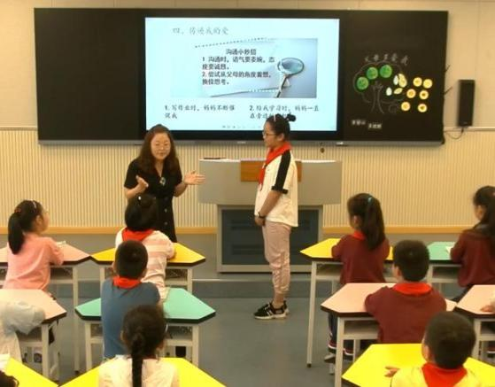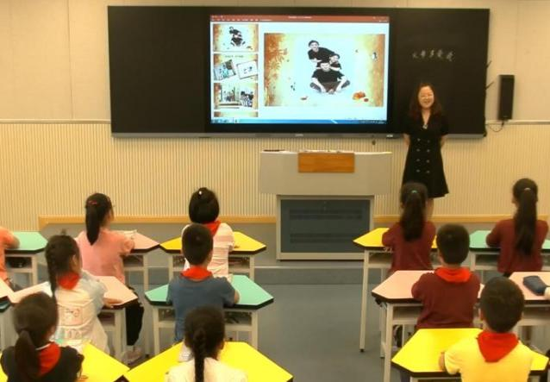

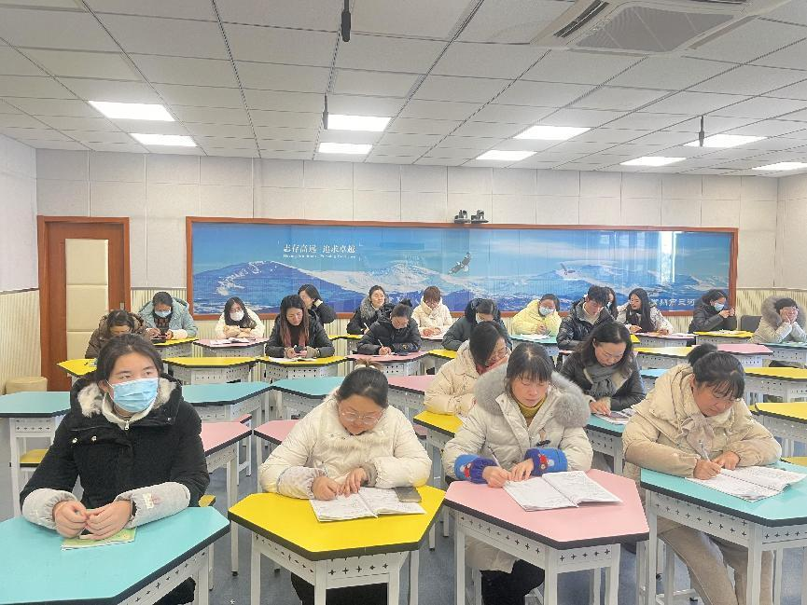评课：《父母多爱我》是一堂关于亲情的课程，强调了父母对子女的无私奉献和深沉的爱。课程通过真实的案例和感人的故事，引导学生们深入体验和感受父母的爱。这种情感共鸣能够让学生更加珍惜与父母的相处时光，理解父母的付出。

互动性强，程老师采用了多种互动方式，如小组讨论、角色扮演等，使得学生们能够积极参与课堂，分享自己的感受和体验。这种互动性强的课堂氛围有助于激发学生的学习兴趣和动力。内容丰富：课程不仅讲述了父母对子女的爱，还涉及了如何表达爱、如何感恩等方面。这些内容对于学生们的成长和发展具有重要意义，能够帮助学生树立正确的价值观和人生观。

《父母多爱我》这堂课具有情感共鸣、互动性强、内容丰富、语言生动、课程结构清晰等优点。程老师在授课过程中注重引导学生们感受和珍惜亲情，有助于培养学生的感恩心态和健康人格。 崔海霞

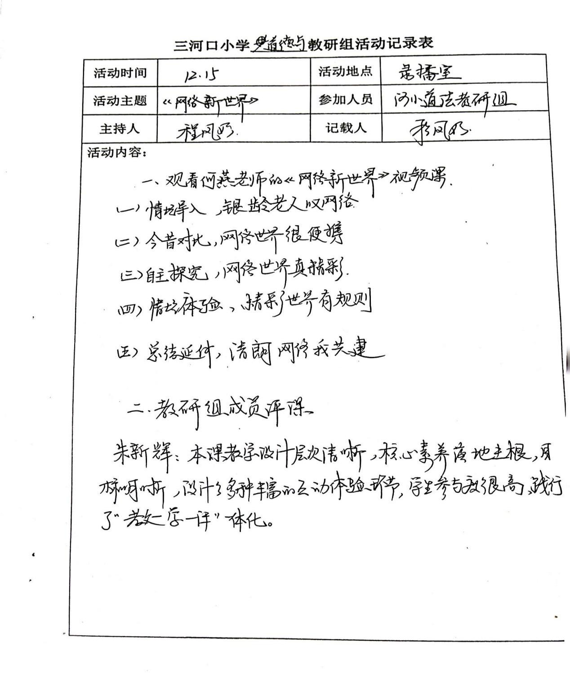

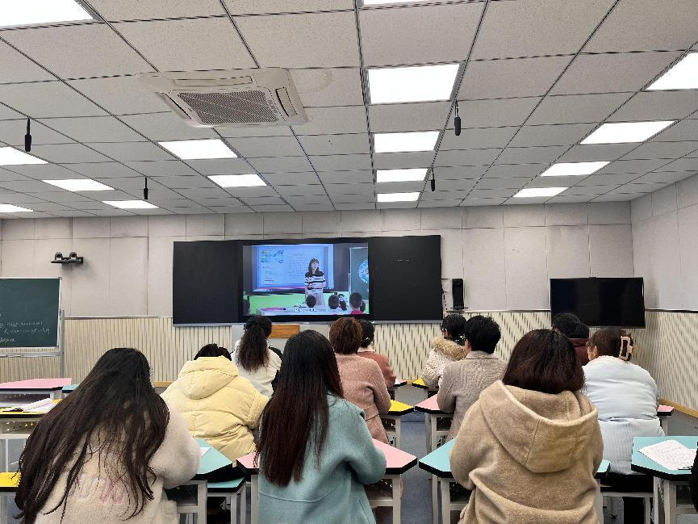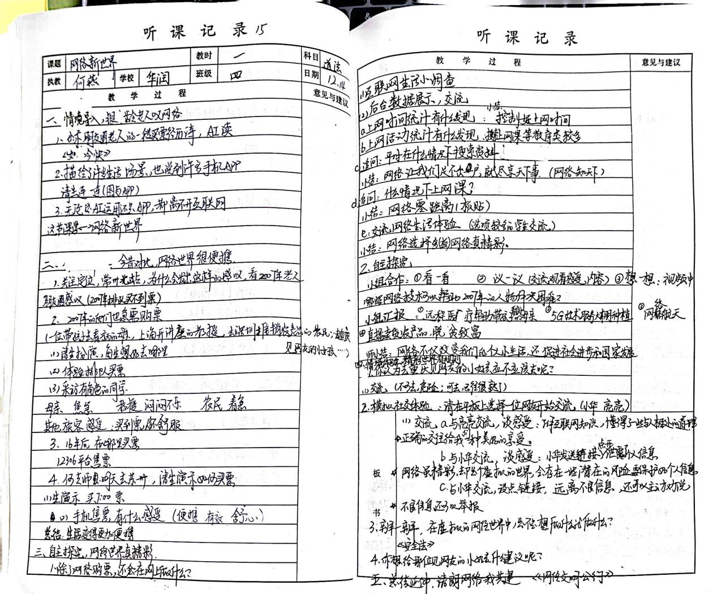

**《网络新世界》评课**

本节课教学设计层次清晰，核心素养的落地生根，教学目标明确清晰，设计新颖。素材贴合实际生活，其中设计了丰富多彩的互动环节，学生参与度很高， 以学生为主体，构筑道法高效课堂，践行“教－学－评”一体化，全面提升教学效果。

课始，以学生的实际生活情景导入，激发学生兴趣，展示以前排队购票造成的不便和现在网上购票的便捷，通过现在与过去有无互联网的对比，感受网络使我们的生活发生了翻天覆地的变化，衣食住行都离不开网络，直接或间接体会网络给人们生活带来的方便和精彩。

课中，通过自主探究，从“互联网生活小调查”入手，了解每个人在丰富的网络生活中的状态。通过网上购物、远程教育、网络银行的具体引入，让学生认识到网络新世界的各种精彩，感受他们给生活带来的巨大变革。课堂上，学生们积极回答老师的问题，课堂学习氛围很浓烈。

通过这节课让学生发现互联网已经走进了千家万户，深入到我们的每一个人的生活，并引导学生能够遵守网络文明公约，学会网络中完全，文明的生活。

朱新辉

《网络新世界》心得体会

何燕老师《网络新世界》一课，内容环节紧紧相扣。从亲切的聊天中引入课题，和孩子们交流：“你上网主要做些什么？”拉动了学生的表达积极性，真正做到了让每个孩子都参与课堂。“探究网络新事物”和“网络陷阱我来找”环节，一正一反，让学生们明白衣食住行都离不开网络，网络既方便快捷，又精妙绝伦，但同时也要注意保护好自己。  
通过观摩学习，我知道教学要立足于学生的认知程度，进行贴近学生生活实际的活动，顾老师从多方面向学生提供充分从事探究活动的机会，从情境创设，到整个展开过程，再到难点的突破，以及所学知识的应用都从学生的实际出发，处处为学生着想，真正体现了学生的主体地位，使学生获得了成功，学生的学习兴趣很高。

陈金芝

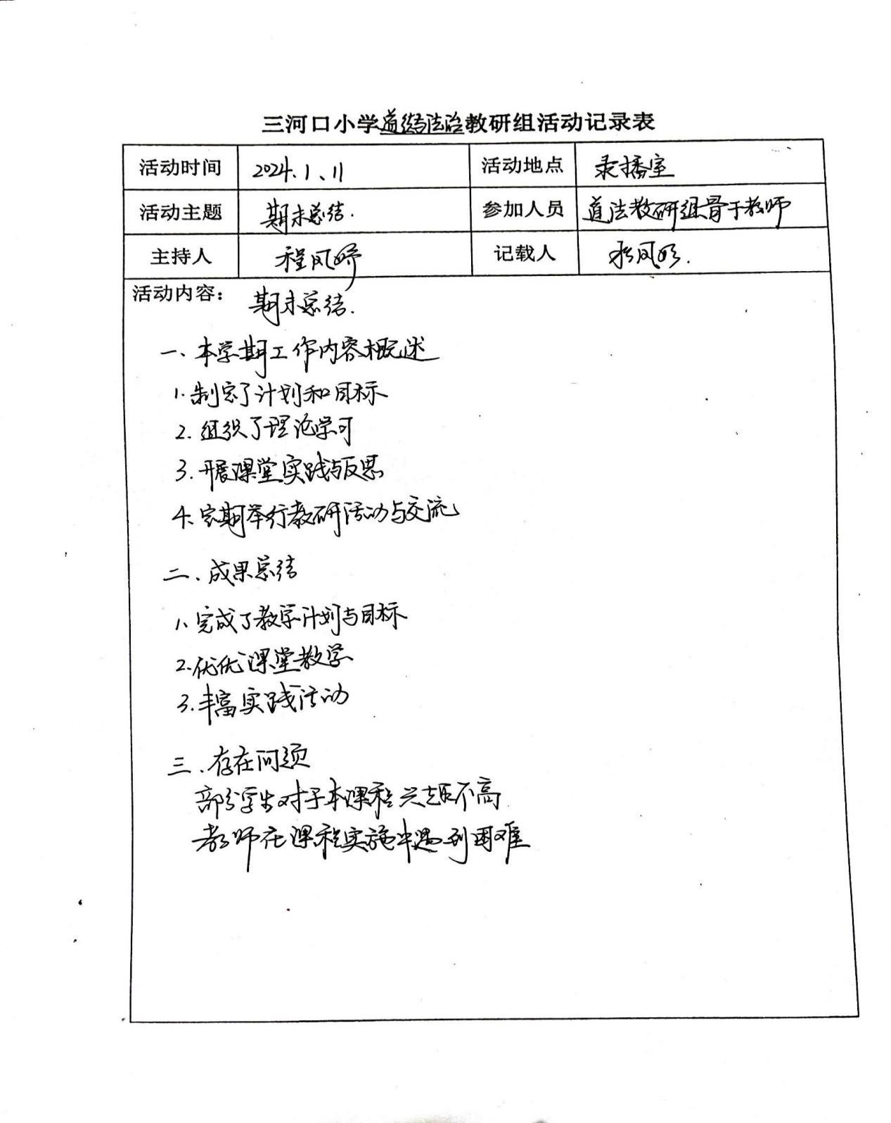

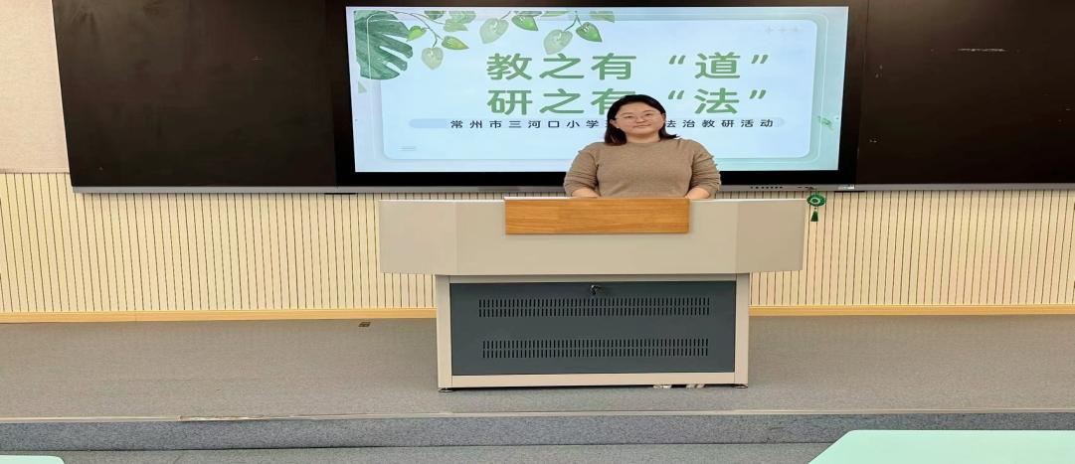

道德与法治教研组总结

回顾本学期教研工作，本学期我校道德与法治教研组积极落实新课改要求，以学生为主体，以新课标理念为导向，以学校工作计划为核心，以《小学道德与法治课程标准》为引领，以研促教，立足课堂，扎实有效开展道德与法治学科教学研究，全面提升学生综合素质。现将工作总结如下：

**共研新课标，落实核心素养**

学期初，河小道法教研组在每个年级挑选骨干教师，成立河小道法骨干群。组内共同研讨，结合区计划，制定本学期教研计划，重点围绕新课标，论文培训等开展活动。

**共研公开课，探索真实情境下学习活动群教学**

为落实“立德树人”理念，培养学生道德品质与法治观念，以及探索课堂教学活动的实施路径和方法，我们教研组加强课堂教学的实践探究。我们既在线上进行了优课的学习和交流，教研组安排了何燕老师的《网络新世界》和程凤娇老师的《父母多爱我》两节线上学习课，也在线下进行了探讨和磨课，着力把握住教学的目标和重难点，以活动体验式推进课堂教学，探究课堂教学的新路径，提升了教学实效。程凤娇老师开设了一节教研组的公开课《校园里的号令》，展示了如何在课堂中创设真实的情境，通过多样的活动体验来突破教学重难点，达成教学目标，课后骨干教师共同研讨、交流，共同绽放教研智慧之花。

**细化常规，加强备课组活动**

提高常态课质量，加强学生常规培养，本学期根据校本教研制度，在各年级常态化备课活动落到实处，开学初做好每个年级组的教学计划，每月各个备课组开展道法集体备课活动。

反思：

1.加大教学研究的力度，教研组还需要通过各种形式的教研活动进一步更新教师教学观念，激活一大群年轻骨干的教师的教学热情，通过多开展公开课多研讨，提升教师的教学能力。

2.继续严格抓好日常教学常规工作。

3.针对学科特点，让学生树立学习自信心，注重学习兴趣和学习方法的培养。

4.积极参加区的各项活动。

总之，教学离不开教研，教研是教学质量提高的重要途径。今后我们会一如既往的努力，不断改进教学方法，提高教学质量。